Champs de fractures et vin en Alsace

Quentin Boesch
EOST, Université de Strasbourg

Olivier Dequincey
16/11/2016
Résumé
Les champs de fractures alsaciens résultent d'un morcellement des terrains en une multitude de compartiments séparés par des failles liées à la formation du fossé rhénan. Cette complexité tectonique couplée aux mécanismes d'érosion conduit à la mise à l'affleurement d'une grande diversité de terrains propices à la viticulture.

Table des matières
- Introduction et situation des champs de fractures alsaciens
- Une diversité géologique qui s'explique par la succession des environnements de dépôt dans le temps
  - Le Trias inférieur ou Buntsandstein
  - Le Trias moyen (Muschelkalk) et le Trias supérieur (Keuper)
  - Le Jurassique
  - Les formations du Cénozoïque
- Une mise à l'affleurement de formations variées par le jeu de la tectonique et de l'érosion
- L'impact de la géologie sur le vin
Cet article fait suite à la participation de l'auteur en tant que guide lors du stage d'été 2016 de l'UPA (association des professeurs scientifiques des classes préparatoires biologiques et géologiques BCPST, TB et ATS-Bio). Il reprend et complète la présentation géologique et œnologique d'août 2016.

Introduction et situation des champs de fractures alsaciens
Le fossé rhénan est un fossé d'effondrement, ou rift, qui résulte du mouvement relatif entre le centre du fossé (affaissé) et ses épaules bordières (Vosges, à l'Ouest, et Forêt Noire, à l'Est) qui sont surélevées relativement. Ce fossé s'est mis en place principalement à l'Éocène-Oligocène sous l'action de la convergence Nord-Sud entre les plaques européenne et africaine qui a aussi donné les Alpes. La déformation y est accommodée par le jeu de deux failles bordières principales à jeu normal qui séparent le rift de ses épaules à l'Est et à l'Ouest.
Du côté alsacien du fossé, cette faille bordière unique se dédouble parfois en un faisceau de failles dont les deux plus importantes sont la faille vosgienne (à l'Ouest) et la faille rhénane (à l'Est). Le domaine compris entre ces deux failles correspond géologiquement aux champs de fractures et géographiquement aux collines sous-vosgiennes où s'épanouit le vignoble (et qui ont leur équivalent du côté allemand : les collines sous-schwartzwaldiennes).
Il existe trois principaux champs de fractures en Alsace : le champ de fractures de Saverne qui est aussi le plus grand, celui de Ribeauvillé et celui de Guebwiller.
Dans ce dernier, que nous allons étudier, il est possible d'observer une très forte diversité de terrains à l'affleurement sur une surface réduite. Sur un transect Est-Ouest de seulement 8 km, les terrains présentent une succession de roches allant des granites et grauwackes du Carbonifère, aux conglomérats de l'Oligocène en passant par toutes les formations du Buntsandstein, du Muschelkalk, du Keuper (Trias) et une bonne partie de celles du Lias et du Dogger (Jurassique). Tous les échantillons et photographies présentés par la suite proviennent de ce champ de fractures.
Nous allons tenter de comprendre l'origine de cette diversité géologique et essayer de caractériser l'impact de cette diversité sur les vins issus de ces différents terroirs.
Figure 1. Aperçu des collines sous-vosgiennes du champ de fractures de Guebwiller  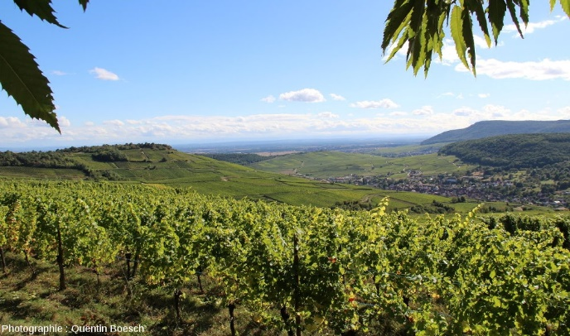  Droits réservés - © 2016 Quentin Boesch  La photographie prise vers le Sud-Est montre les collines sous-vosgiennes couvertes de vignes qui s'étagent jusqu'à la plaine d'Alsace (en arrière-plan). Les structures tectoniques s'expriment bien dans le paysage : plus on s'avance vers la plaine plus les compartiments sont affaissés. À l'arrière-plan, on distingue la Forêt Noire à gauche et le Jura à droite. | Figure 2. Extrait de la carte géologique de la France au millionième  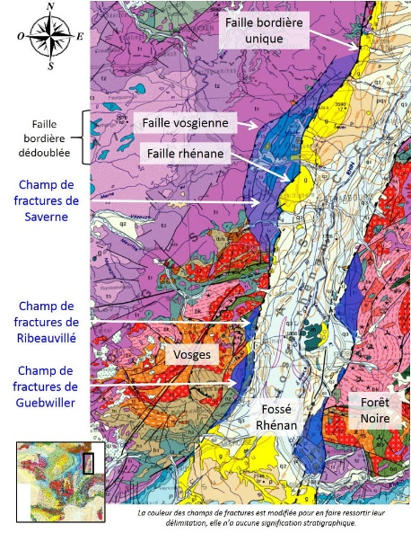  Droits réservés - © 2016 Quentin Boesch  Le fossé rhénan (30 à 40 km de large sur 300 km de long) est délimité à l'Est et à l'Ouest par une faille majeure à jeu normal. Le compartiment central est affaissé et les épaules du rift (Vosges et Forêt Noire) sont relativement surélevées. Cette surélévation des épaules a induit l'érosion de la couverture sédimentaire et la mise à l'affleurement du socle. Localement, cette faille bordière se dédouble en un faisceau de failles qui correspond au domaine des champs de fractures (indiqués en bleu sur la carte). Ces champs de fractures existent au pied des Vosges et de la Forêt Noire.
Figure 3. Vue du fossé Rhénan depuis le domaine des champs de fractures  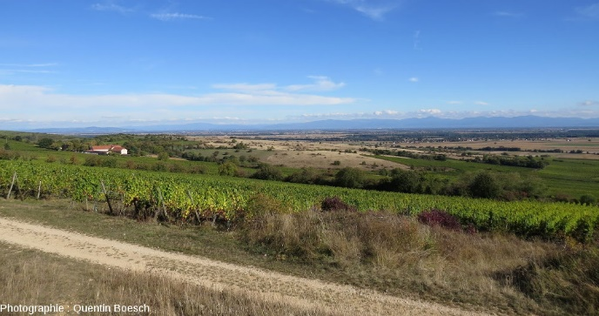  Droits réservés - © 2016 Quentin Boesch  Les collines sous-vosgiennes constituent un bon promontoire pour observer la géométrie du fossé Rhénan. On distingue au premier plan les collines surélevées des champs de fractures, puis la plaine d'Alsace qui correspond géologiquement à la partie affaissée du fossé et, à l'arrière-plan, la Forêt Noire. Remarquez le volcan miocène du Kaiserstuhl à gauche au-dessus des maisons (cf. Le Kaiserstuhl et ses carbonatites ). La photographie est prise vers l'Est. | Figure 4. Un aperçu de la diversité géologique des champs de fractures  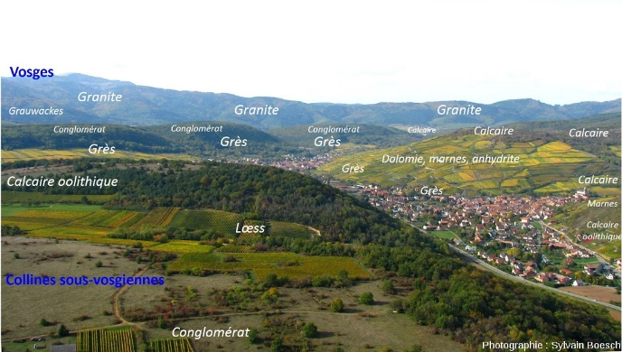  Droits réservés - © 2016 Sylain Boesch, modifié  La photographie aérienne est prise vers l'Ouest, elle montre les collines sous-vosgiennes d'altitude modérée, couvertes de vignes au premier plan et les Vosges en arrière-plan (avec le sommet du Petit Ballon). Les lithologies dominantes sont représentées sur la photographie aux endroits où elles affleurent. Représenter l'intégralité des formations serait trop complexe. Une même formation affleure en général sur quelques centaines de mètres avant que l'on ne change de terrain en raison du jeu de nombreuses failles.

Une diversité géologique qui s'explique par la succession des environnements de dépôt dans le temps
La couverture sédimentaire présente de nombreuses formations et la plupart des types de roches sédimentaires y sont représentés. Cette diversité est liée à la succession des environnements de dépôt qu'a connus la région du début du Mésozoïque à l'actuel.
Figure 5. Colonne stratigraphique de la couverture sédimentaire du champ de fractures de Guebwiller
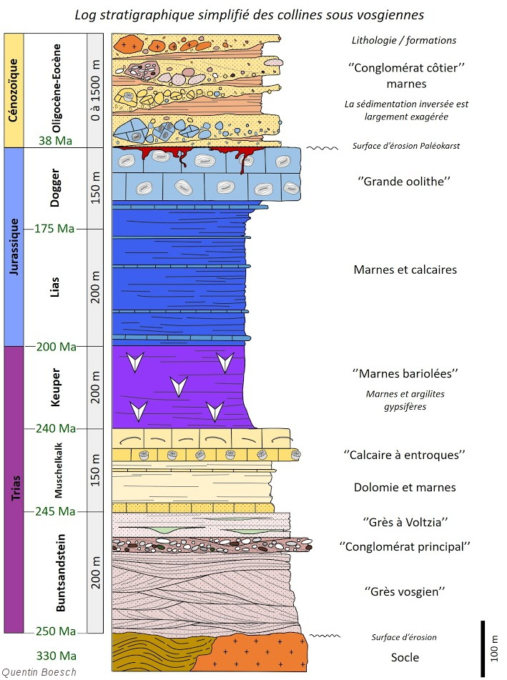
Droits réservés - © 2016 Quentin Boesch
Colonne stratigraphique du champ de fractures du Guebwiller (les épaisseurs sont données pour ce champ de fractures et peuvent varier par rapport à d'autres sites). Les terrains se répartissent entre le socle paléozoïque, la couverture mésozoïque du Trias et du Jurassique déposée dans un bassin épicratonique (en continuité avec le bassin de Paris et le bassin germanique puisque Vosges et Forêt Noire n'existaient pas encore) et les dépôts cénozoïques mis en place lors de l'effondrement du fossé rhénan dans un bassin de type rift.

Le Trias inférieur ou Buntsandstein
L'histoire commence avec le démantèlement de la chaîne hercynienne. Les roches qui constituent le socle (granites et grauwackes[1] turbiditiques paléozoïques) sont exhumées et les reliefs hercyniens sont aplanis jusqu'à former une pénéplaine.
Au début du Trias, les premiers dépôts de la couverture se mettent en place en discordance sur ce socle nivelé, ils correspondent aux grès vosgiens. Ce sont des grès siliceux constitués par l'accumulation des derniers produits de démantèlement de la chaîne hercynienne dans un environnement fluviatile. Puis le conglomérat principal, constitué de matériaux plus grossiers, se dépose dans un environnement fluviatile à hydrodynamisme important. Enfin le grès à Voltzia (grès fin micacé argileux nommé ainsi en raison d'une espèce de conifère fossile qu'il contient) se dépose dans un environnement à l'interface avec la mer (interprété comme un environnement deltaïque). L'ensemble de ces formations gréseuses de couleurs variées a valu le nom de Buntsandstein (‘'grès multicolores'') au Trias inférieur germanique.
Figure 6. Échantillon de granite  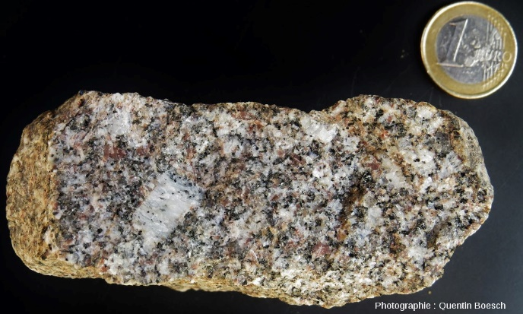  Droits réservés - © 2016 Quentin Boesch  Échantillon de granite récolté à la marge du champ de fractures. On distingue nettement le quartz, la biotite, des feldspaths plagioclases et alcalins (belle macle double). L'analyse géochimique indique une formation par anatexie crustale. Les datations radiochronologiques effectuées sur des granites voisins donnent un âge de 330 à 325 Ma. | Figure 7. Échantillon de grès vosgien  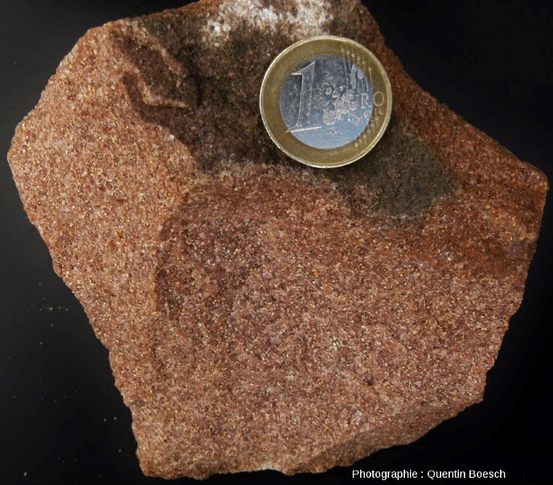  Droits réservés - © 2016 Quentin Boesch  On distingue de nombreux grains de quartz millimétriques et quelques feldspaths cimentés par de la silice. Les oxydes de fer dispersés dans le ciment lui donnent cette teinte rose. Cet échantillon est particulièrement silicifié.  De nombreux monuments alsaciens, dont le château du Haut-Koenigsbourg, sont construits avec ce grès vosgien.
Figure 8. Affleurement de grès vosgien  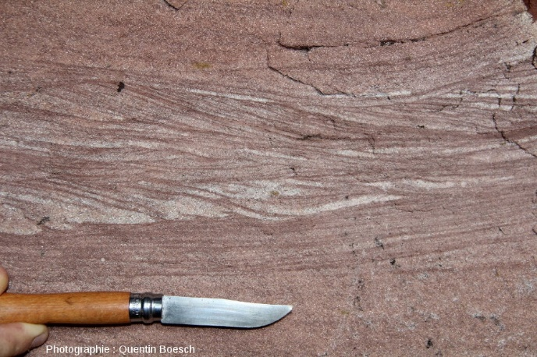  Droits réservés - © 2016 Quentin Boesch  Sur cet affleurement de grès vosgien, on distingue des lamines obliques correspondant à plusieurs rides de courant en coupe. Le sable qui constitue ce grès s'est déposé dans le chenal d'un fleuve. La disposition des lamines indique que le paléocourant allait vers la droite (ici, d'Ouest en Est). D'après la littérature, les aires nourricières qui ont fourni les matériaux accumulés ici devaient se situer à l'Ouest (probablement sous l'actuel bassin de Paris ou au niveau du Massif armoricain où il devait subsister quelques reliefs hercyniens). | Figure 9. Rides de courant dans le grès vosgien  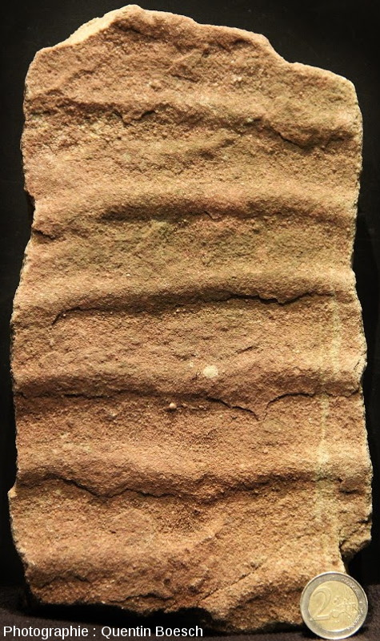  Droits réservés - © 2016 Quentin Boesch  Rides asymétriques formées sous l'action de l'écoulement d'un fluide (ici l'eau). La géométrie des rides montre que le courant allait du haut de l'image vers le bas.
Figure 10. Affleurement de grès vosgien  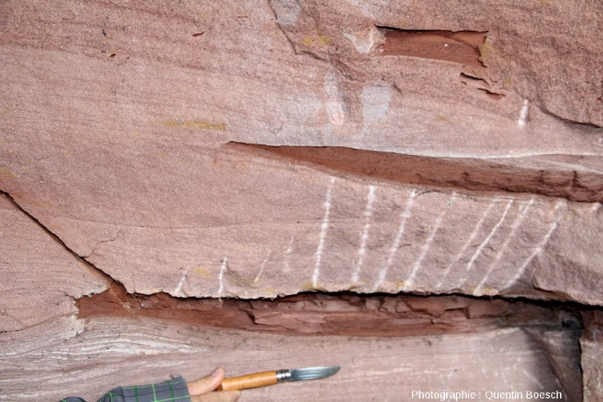  Droits réservés - © 2016 Quentin Boesch  Les deux couches plus sombres au sein du grès correspondent à des argiles qui ont décanté dans l'ancienne plaine d'inondation du fleuve. Le niveau d'argile inférieur possède un sommet irrégulier qui pourrait correspondre à de la bioturbation. Il n'y a pas d'argile à gauche car cette partie a été érodée par la migration latérale du chenal ou par une crue. Les galets d'argile remaniés sont repris dans les grès (galet mou rectangulaire dans la partie haute de l'image). La succession mégarides à stratifications entrecroisées / rides / argiles de plaine d'inondation visible sur le site est typique de la séquence de comblement d'un chenal. Les traces verticales sont d'origine anthropique (traces de burin). | Figure 11. Affleurement de conglomérat principal  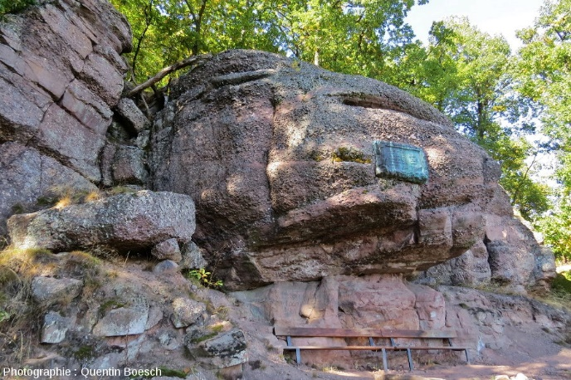  Droits réservés - © 2016 Quentin Boesch  On distingue le contact entre le grès vosgien (partie basse, en retrait car moins résistante à l'érosion) et le conglomérat principal formant un banc plus massif. On aperçoit des surfaces d'érosion dans le conglomérat qui sont liées à la dynamique fluviatile. La granulométrie et les figures sédimentaires nous indiquent un hydrodynamisme important lié à un débit plus important du fleuve.
Figure 12. Affleurement de conglomérat principal  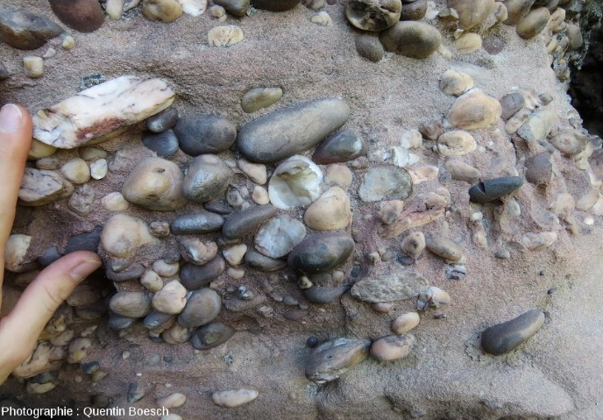  Droits réservés - © 2016 Quentin Boesch  Ce conglomérat est constitué de galets de quartz blanc ou rose (formés dans des filons hydrothermaux hercyniens ou tardi-hercyniens puis remaniés), de quartzite (grès métamorphique, en rouge foncé) et de quelques radiolarites paléozoïques (en noir) apportés par les fleuves et déposés dans une matrice de grès. L'imbrication des galets (ils penchent tous vers la gauche et sont superposés comme des tuiles sur un toit) nous indique que le paléocourant venait de la gauche donc de l'Ouest. | Figure 13. Grès à Voltzia  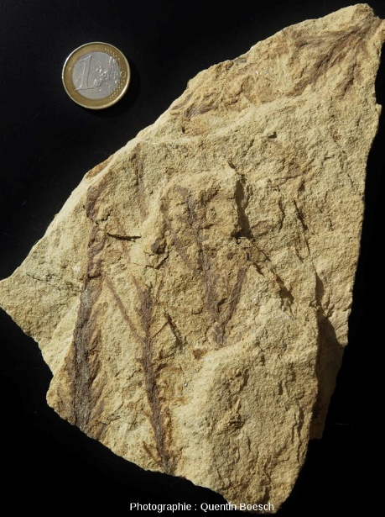  Droits réservés - © 2016 Quentin Boesch  Grès micacé contenant un fossile de conifère (Voltzia) ayant donné son nom à cette formation. L'hétérométrie des aiguilles permet de préciser qu'il s'agit de l'espèce Voltzia heterophylla . C'est le grès à Voltzia qui a servi notamment à construction de la cathédrale de Strasbourg. L'échantillon a été retrouvé dans une parcelle de vigne.
Figure 14. Grès à Voltzia  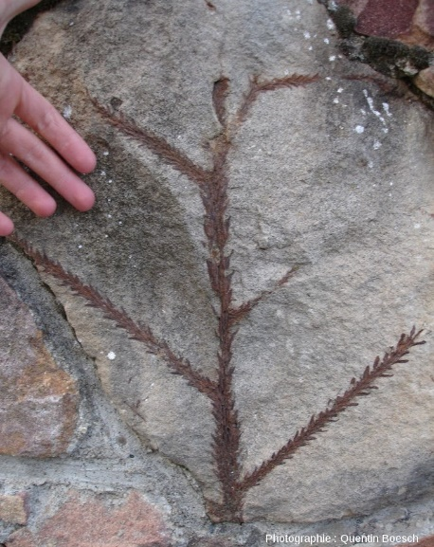  Droits réservés - © 2016 Quentin Boesch  Dalle de grès maçonnée dans un mur avec l'empreinte d'un beau rameau de Voltzia dont on distingue bien les aiguilles. | Figure 15. Grès à Voltzia avec fossiles de prêle  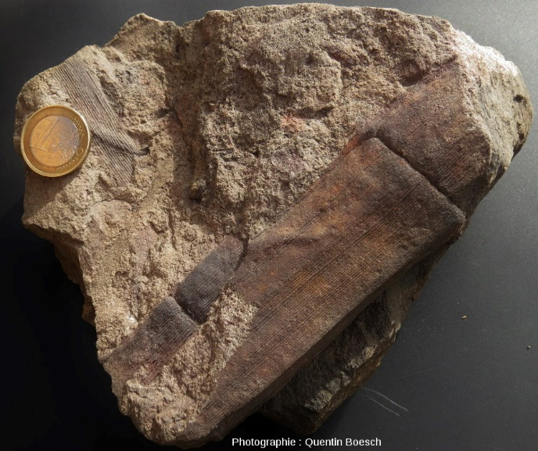  Droits réservés - © 2016 Quentin Boesch  Fossile de prêle (du genre Equisetites ) dont on distingue la tige cannelée et les nœuds. Ce fossile retrouvé dans la formation du grès à Voltzia nous indique un environnement émergé humide si l'on considère que les équisétophytes n'ont pas changé de milieu de vie depuis le Trias. L'échantillon a été retrouvé dans une parcelle de vigne.

Le Trias moyen (Muschelkalk) et le Trias supérieur (Keuper)
Les dépôts du Muschelkalk sont à dominante carbonatée. Ils sont constitués de calcaires, de dolomies, de marnes et d'anhydrite probablement déposés dans une lagune évaporitique ainsi que de calcaire à entroques et de calcaire coquiller qui nous indiquent un milieu marin peu profond. L'abondance en coquilles de certains faciès a valu le nom de Muschelkalk (littéralement ‘'calcaire coquiller'') à ces formations du Trias moyen germanique.
La succession des faciès entre le Buntsandstein et le Muschelkalk met en évidence une transgression marine. La mer qui se trouvait à l'Est de la région au niveau du bassin germanique s'avançait progressivement vers l'Ouest jusqu'à submerger la région.
Les dépôts du Keuper sont principalement constitués de marnes et d'argiles gypsifères formées dans des environnements évaporitiques.
Figure 16. Dolomie du Muschelkalk  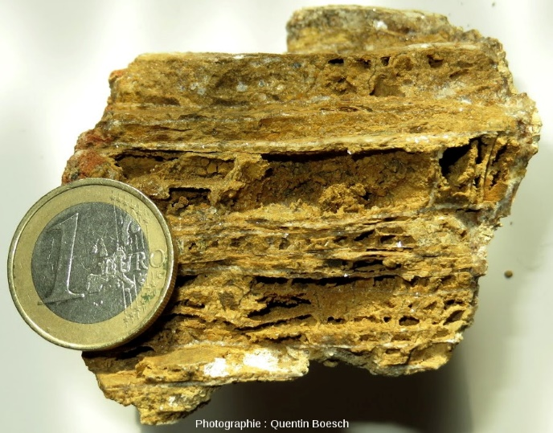  Droits réservés - © 2016 Quentin Boesch  Les cloisons verticales correspondent à des zones recristallisées. Les vides dans la roche correspondent à des parties dissoutes. L'échantillon a été retrouvé dans une parcelle de vigne. | Figure 17. Calcaire coquiller du Muschelkalk  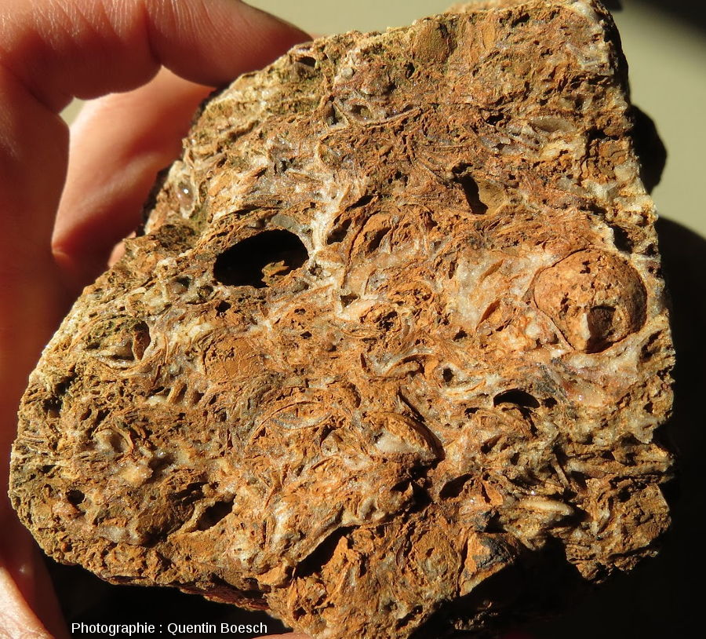  Droits réservés - © 2016 Quentin Boesch  Cette roche est constituée par l'accumulation de fragments de coquilles (forme typique d'arc de cercle lorsqu'elles sont vues en coupe) initialement en calcaire et justifie bien l'appellation "Muschelkalk". Le calcaire de cet échantillon a cependant été totalement dissout et remplacé par de la silice (phénomène d'épigénie liée à des circulations de fluides le long des failles du champ de fractures). On distingue de petits cristaux de quartz liés à ce phénomène. L'échantillon a été retrouvé dans une parcelle de vigne.
Figure 18. Calcaire à entroques du Muschelkalk  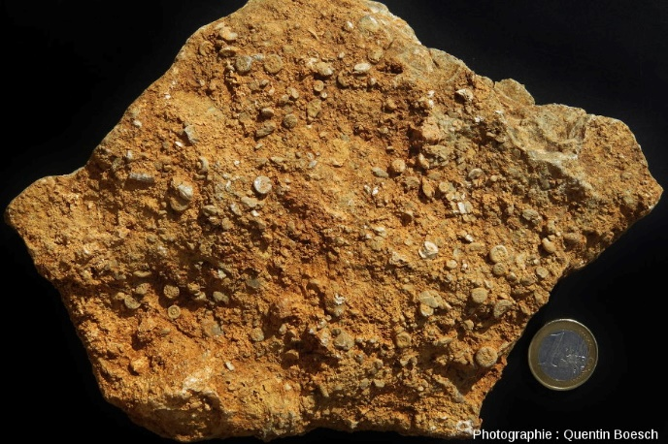  Droits réservés - © 2016 Quentin Boesch  On distingue de nombreuses structures sphériques qui correspondent à des entroques de l'espèce Encrinus liliiformis . Les entroques sont des fragments des bras ou de la tige de crinoïdes, animaux marins du groupe des Échinodermes. Cette roche s'est formée dans un environnement marin peu profond au milieu de "prairies à crinoïdes". Les entroques ressortent de la roche car ils ont été partiellement dégagés par l'érosion (ils sont plus résistants car constitués de calcite monocristalline qui a recristallisé durant la diagenèse). L'échantillon a été retrouvé dans une parcelle de vigne.  Des crinoïdes entiers sont à retrouver dans Scyphocrinites , crinoïdes d'Erfoud (Maroc) et Comatules (Crinoïdes nageurs) fossiles du Kimméridgien, carrière de Cerin (Ain) . | Figure 19. Entroques dégagés du Muschelkalk  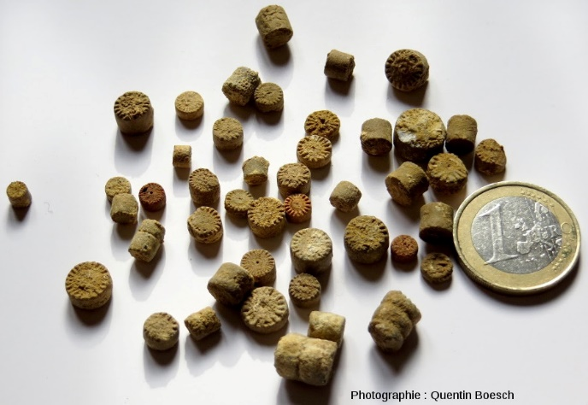  Droits réservés - © 2016 Quentin Boesch  Ces entroques de l'espèce Encrinus liliiformis ont été totalement dégagés par l'érosion et ont été ramassés tels quels dans une parcelle de vigne. Remarquez que certains entroques sont encore assemblés.

Le Jurassique
Le Lias est essentiellement marneux. On considère qu'il s'est formé en milieu marin (sans doute légèrement plus profond qu'au Trias). Le Dogger est particulièrement représenté par la formation de la ‘'Grande Oolithe'', un calcaire oolithique formé dans des eaux chaudes, peu profondes et agitées dont l'analogue actuel serait les Bahamas. L'importante lacune de dépôt et la karstification des calcaires jurassiques traduit une émersion de la région à partir de la fin du Jurassique supérieur et durant tout le Crétacé et le Paléocène, jusqu'à la mise en place du fossé Rhénan.
Figure 20. Marnes à Posidonomya du Toarcien
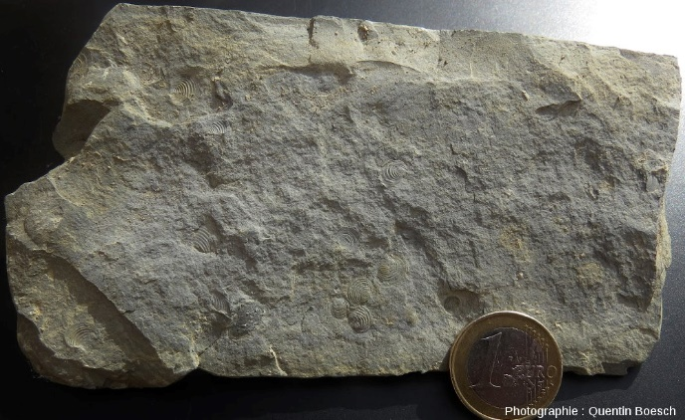
Droits réservés - © 2016 Quentin Boesch
Marnes avec fossiles de lamellibranches ( Posidonomya ) typiques de la formation des "schistes cartons" du Toarcien (Lias) qui constituent souvent une bonne roche mère d'hydrocarbures. La teinte sombre provient de la richesse en matière organique.
Il est à noter que la "schistosité" qui a valu le nom de "schistes carton" à cette roche correspond à la stratification et non pas à un débit d'origine tectono-métamorphique.

Figure 21. Ammonite du Lias  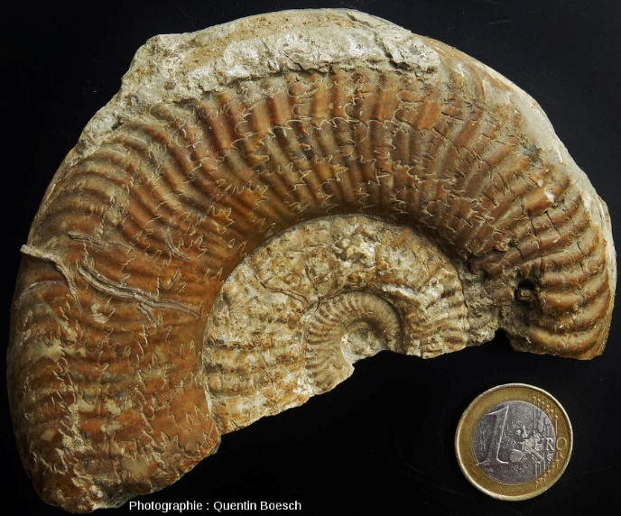  Droits réservés - © 2016 Quentin Boesch  Il s'agit du moule interne du céphalopode (les lignes de suture sont bien visibles). L'échantillon est encroûté par quelques serpules. | Figure 22. Ammonites et entroques du Lias  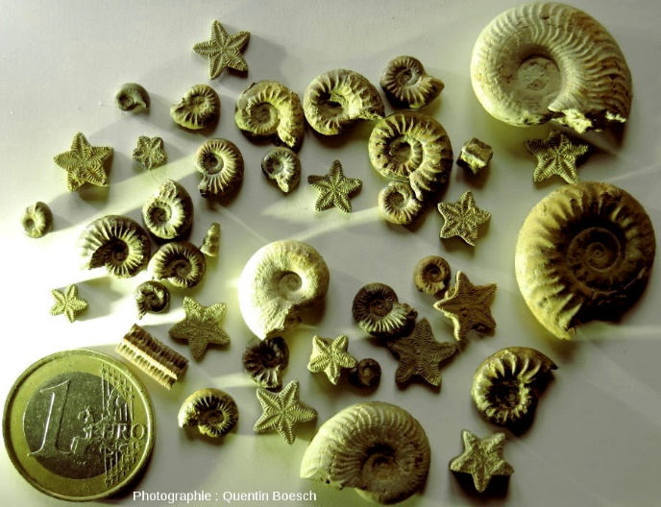  Droits réservés - © 2016 Quentin Boesch  Les ammonites sombres sont pyritisées, les autres sont des moules internes en calcaire. Les fossiles en forme d'étoiles correspondent à des entroques du genre Pentacrinus , leur symétrie pentaradiaire est typique du groupe des Échinodermes. Les espèces indiquent un âge liasique. Les échantillons ont été retrouvés naturellement dégagés par l'érosion, dans une parcelle de vigne.
Figure 23. Foraminifères benthiques du Lias  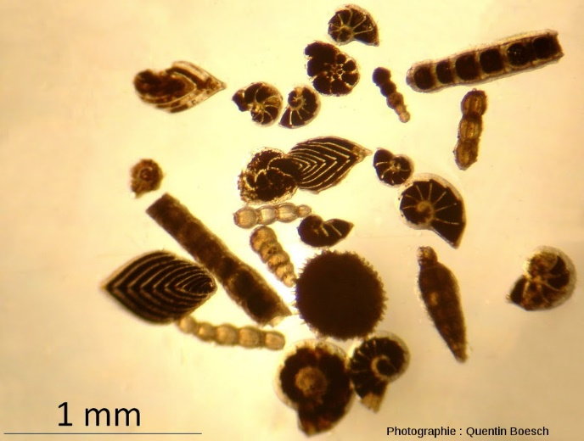  Droits réservés - © 2016 Quentin Boesch  Il s'agit de foraminifères benthiques, récoltés par tamisage de marnes prélevées dans le champ de fractures. Observation par loupe binoculaire, grossissement x 50. | Figure 24. Calcaire oolithique du Bajocien  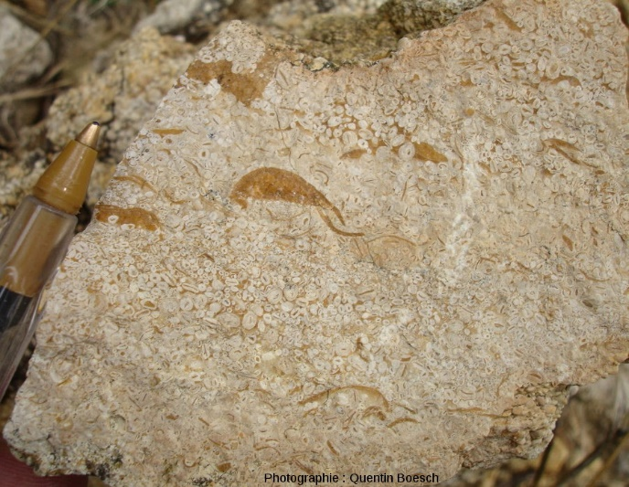  Droits réservés - © 2016 Quentin Boesch  Cet échantillon du Bajocien (Jurassique moyen) est constitué quasi exclusivement par des oolithes (couleur beige) cimentées par de la calcite (orange). Le nucléus (centre de l'oolithe, plus sombre) correspond souvent à un fragment de coquille. La masse sombre au centre de l'image est constituée de calcite recristallisée sous une coquille. Cette calcite, qui a recristallisé dans un volume dépourvu de sédiment ("poche d'eau") sous cette coquille, marque la limite supérieure du sédiment au moment de son dépôt. Cette limite est généralement horizontale, le ciment nous donne l'horizontale de l'époque, c'est donc un bon "niveau à bulle fossile". L'échantillon a été retrouvé dans une parcelle de vigne.
Figure 25. Corail fossile du Bajocien  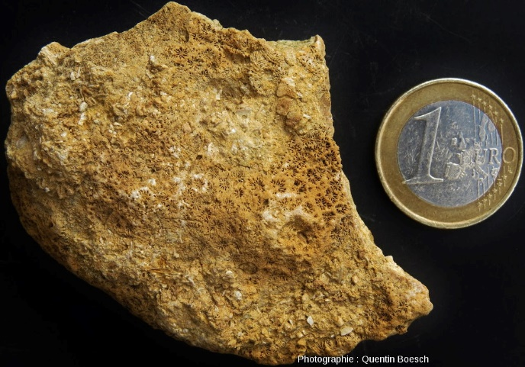  Droits réservés - © 2016 Quentin Boesch  On distingue bien les corallites (structures élémentaires où vivait chaque polype de la colonie) subdivisées par des septes (cloisons radiaires). L'échantillon a été retrouvé dans une parcelle de vigne, dans la formation de la grande oolithe du Bajocien. | Figure 26. Corail fossile du Bajocien  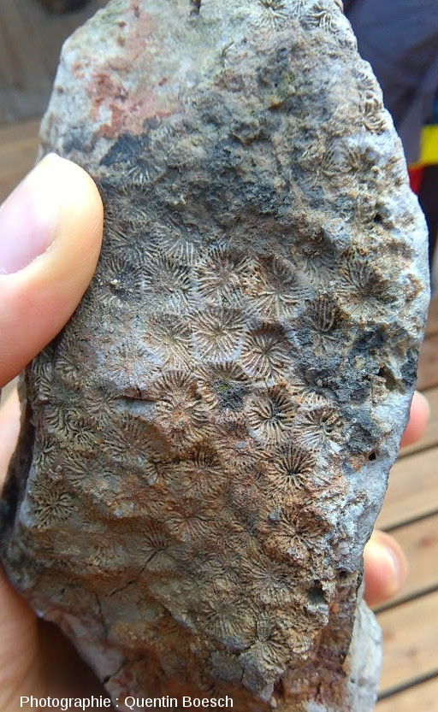  Droits réservés - © 2016 Quentin Boesch  On distingue bien les corallites (structures élémentaires de forme plus ou moins hexagonale où vivait chaque polype de la colonie) subdivisées par des septes (cloisons radiaires). Cet échantillon nous renseigne sur l'environnement de dépôt (chaud, peu profond, peu turbide et agité d'après la forme du corail). L'échantillon a été retrouvé dans une parcelle de vigne, dans la formation de la grande oolithe du Bajocien.

Les formations du Cénozoïque
À partir de l'Éocène et à l'Oligocène la convergence Nord-Sud induit la mise en place du rift Ouest-européen, dont le fossé rhénan fait partie. Le mouvement relatif du rift et de ses épaules induit la mise à l'affleurement des terrains précédemment déposés. Les terrains se trouvant sur les épaules du rift (Vosges et Forêt Noire) sont alors soumis à l'érosion. Les produits de leur démantèlement sont transportés dans des canyons dirigés vers le centre du fossé alors occupé par un lac. Au débouché de ces canyons les matériaux transportés sédimentent sous forme de vastes cônes alluviaux. Cette sédimentation grossière remaniant les terrains des épaules du rift donne naissance aux conglomérats côtiers. Ces conglomérats sont intercalés par des marnes lacustres. L'analyse des galets contenus dans les conglomérats met en évidence un phénomène de sédimentation inversée. Les conglomérats les plus anciens contiennent des galets de la grande oolithe du Jurassique (formation la plus jeune), tandis que les conglomérats plus récents contiennent des galets de Muschelkalk (Trias moyen, donc plus ancien), puis de Buntsandstein (Trias inférieur) voire de granite du socle. Cette particularité est liée au démantèlement progressif de la couverture puis du socle des épaules du rift.
Figure 27. Conglomérat côtier de l'Oligocène
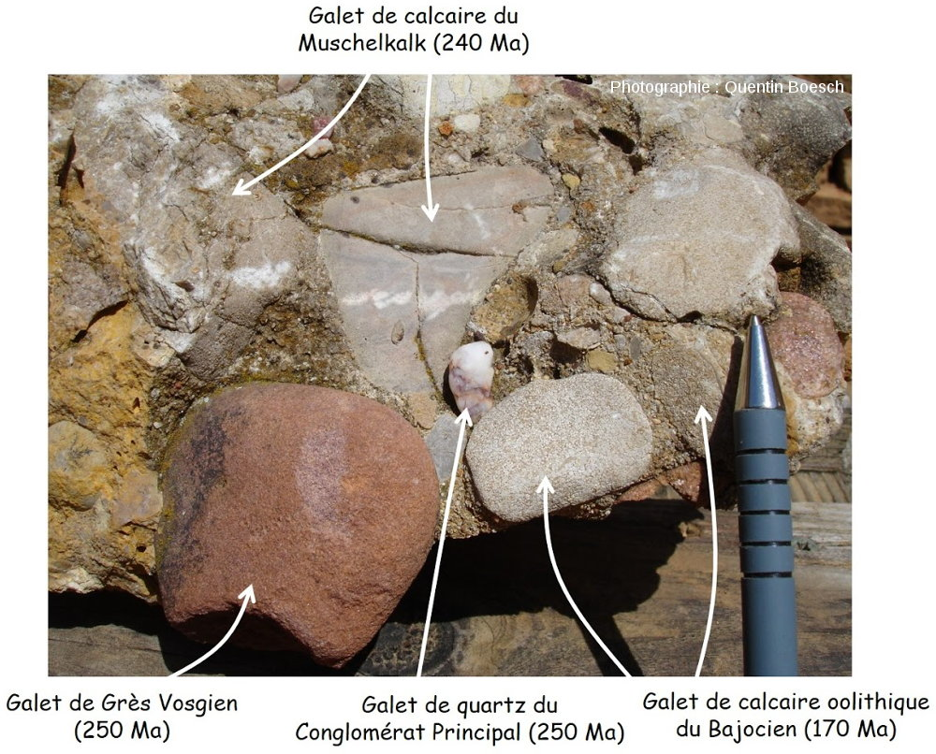
Droits réservés - © 2016 Quentin Boesch
Ce conglomérat polygénique contient des galets qui proviennent des formations mésozoïques remaniées. Les galets sont bien arrondis mais, vu la dureté des matériaux qui le composent, la distance de transport a pu être assez faible (les galets de calcaire peuvent s'arrondir assez vite et le galet blanc de quartz plus résistant avait déjà cette forme dans le conglomérat principal, il a simplement été remobilisé sans être usé significativement). Ce galet de quartz formé initialement dans un filon hydrothermal de la chaîne hercynienne a donc effectué un voyage Paris-Vosges au Trias puis Vosges-bord du fossé à l'Oligocène, soit deux cycles sédimentaires ! Échantillon trouvé dans une parcelle de vigne.

Une mise à l'affleurement de formations variées par le jeu de la tectonique et de l'érosion
En partant de cette diversité lithologique, le simple jeu de l'érosion ne suffirait pas à mettre à l'affleurement des terrains aussi variés et il serait impossible d'expliquer la diversité géologique observée. C'est là qu'intervient le jeu de la tectonique liée à la formation du fossé rhénan.
En raison de la situation de la zone étudiée (champ de fractures), de nombreuses failles découpent le socle et la couverture en une multitude de compartiments. Au premier ordre les compartiments les plus abaissés sont situés à l'Est donc vers le centre du fossé et les plus surélevés à l'Ouest. Ce schéma est localement compliqué par l'existence d'un fossé d'effondrement secondaire (fossé de Wintzfelden) et d'une zone surélevée délimitée par des failles normales (zone de horst). Le jeu de l'érosion a ensuite permis la mise à l'affleurement de terrains variés. Globalement, plus les compartiments sont abaissés, moins l'érosion a agi et plus les terrains présents à l'affleurement sont récents.
L'analyse des formations situées de part et d'autre des failles permet de calculer leur rejet. Certaines failles présentent des décalages qui avoisinent le kilomètre. Ces failles sont indiquées comme failles majeures sur la carte géologique de France au millionième. On peut également calculer le mouvement relatif entre Vosges et fossé Rhénan lié à l'ensemble des failles. On sait que le socle affleure à 1400 m d'altitude dans les Vosges et que sous la plaine d'Alsace (à une altitude de 200 m) les forages atteignent le toit du Jurassique à une profondeur de 2500 m. En s'aidant de la colonne stratigraphique, on peut estimer ce mouvement relatif à au moins 4600 m dans cette partie du fossé (1200 m du sommet des Vosges à la plaine d'Alsace + 2500 m pour atteindre le sommet du Jurassique + environ 900 m de dépôt du socle au toit du Jurassique d'après la colonne stratigraphique) ! De plus, en supposant que les failles ont un pendnage moyen de 60°, cela correspond à une extension horizontale de 2650 m pour ce système de failles à l'Ouest de l'Alsace. Comme la faille a une géométrie listrique en profondeur, l'extension réelle est bien supérieure à cette valeur.
Figure 28. Carte structurale simplifiée du champ de fractures de Guebwiller  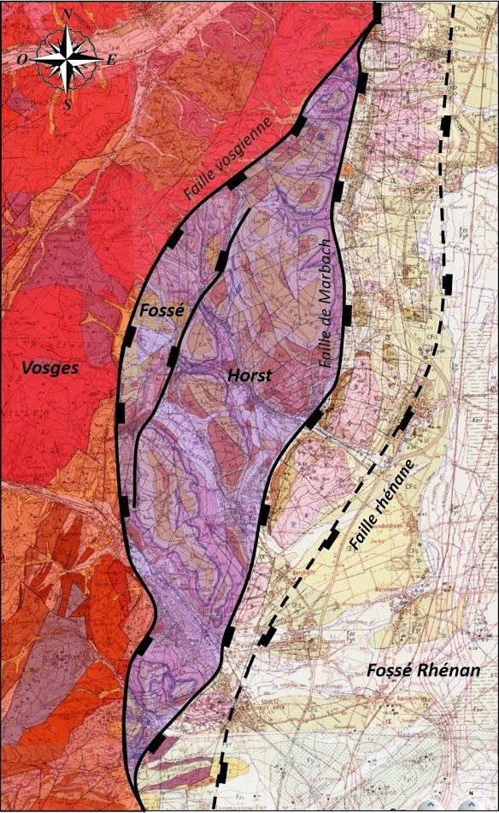  Droits réservés - © 2016 BRGM / Infoterre, modifié  Au Nord et au Sud de la carte il n'existe qu'une faille bordière à jeu normal qui sépare le domaine cristallin des Vosges (en rouge) du fossé rhénan. Au niveau des champs de fractures (qui comprend les terrains essentiellement triasiques en violet et une partie plus à l'Est) on observe nettement le dédoublement des structures et un élargissement de la zone de déformation. Ce faisceau de failles délimite des compartiments abaissés par paliers ainsi qu'un horst et un fossé secondaire. Les rectangles sont situés sur le compartiment abaissé.  Fond géologique au 1/50 000 des cartes de Munster et Neuf-Brisach. | Figure 29. Coupe géologique de la Vallée noble  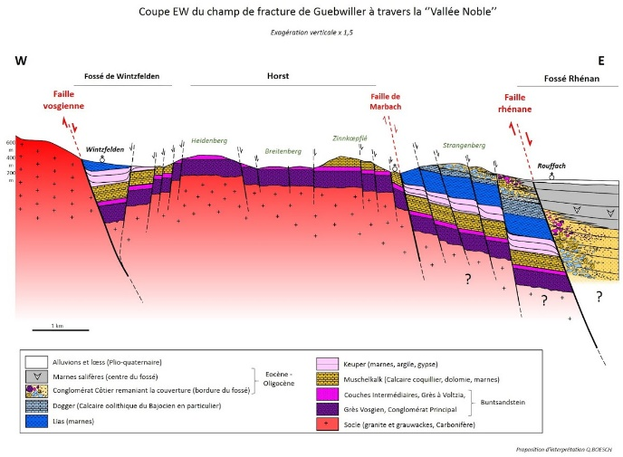  Droits réservés - © 2016 Quentin Boesch  On repère aisément deux les failles principales (failles vosgienne et rhénane) à leur rejet important, ainsi que le horst et le fossé secondaire. L'interprétation de la partie Est de la coupe est sujette à caution (elle a été réalisée par interpolation).  Cela rend bien compte de la diversité des terrains observés à l'affleurement. Les compartiments les plus abaissés présentent les terrains les plus récents à l'affleurement. En profondeur les failles se relient probablement les unes aux autres et finissent par former une faille listrique pentée vers l'Est comme le montre un profil sismique ECORS réalisé dans un autre champ de fractures alsacien.
Figure 30. La faille vosgienne du champ de fractures de Guebwiller  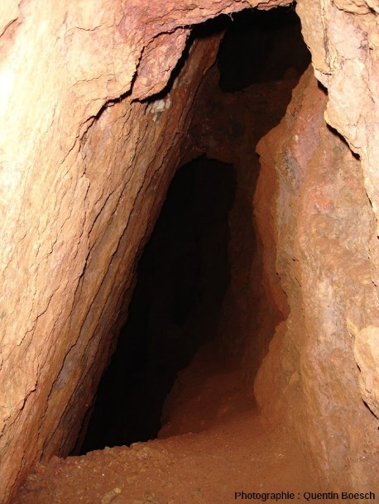  Droits réservés - © 2016 Quentin Boesch  La faille vosgienne est localement minéralisée par des oxydes de fer (hématite en particulier) qui ont été exploités au 18ème et 19ème siècle par des galeries. On observe d'ailleurs bien la couleur rouge de la roche liée à la présence de ces oxydes de fer (Fe3+). L'exploitation minière a permis de dégager le miroir de faille. Le plan mis en évidence possède un azimut Nord-Sud et est penté vers l'Est (vers le centre du fossé). Cette faille sépare le granite du Carbonifère (qui serait situé à droite, en dehors de la mine) des marnes du Lias (qui seraient situées à gauche, en dehors de la mine). Le compartiment de gauche a donc été abaissé, il s'agit d'une faille normale (cela tombe bien, vu le contexte). Le rejet peut être estimé à au moins 550 m en tenant compte des épaisseurs indiquées dans la colonne stratigraphique voir à 1000 m en tenant compte aussi du relief de la zone. Un tel rejet induit une importante bréchification (l'épaisseur de la brèche de faille atteint près de 30 m à cet endroit).  Ces brèches de faille sont aussi appelées gouges ou cataclasites. |  | Figure 31. La faille vosgienne dégagée par l'exploitation minière  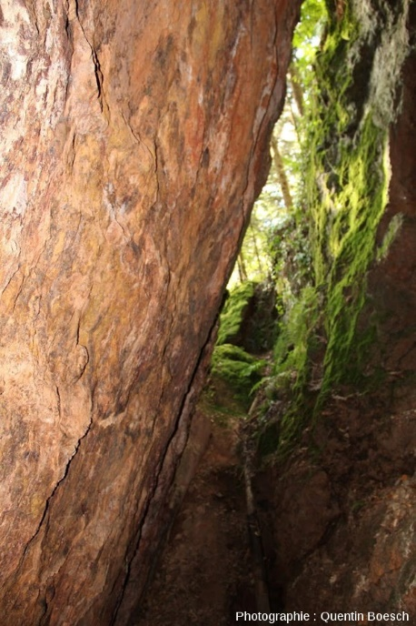  Droits réservés - © 2016 Quentin Boesch  Miroir de la faille vosgienne. Il ne reste plus que le compartiment supérieur (toit), le mur a été dégagé par l'exploitation minière.
Figure 32. Stries de glissement sur une faille normale
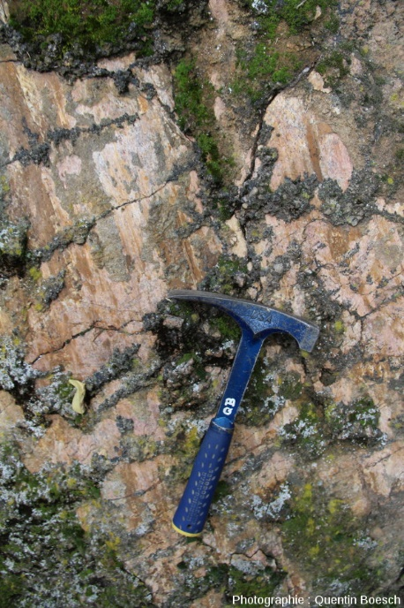
Droits réservés - © 2016 Quentin Boesch
La photographie montre un miroir de faille très penté qui traverse le grès vosgien. Ce miroir présente des stries de glissement (tectolglyphes) et des restes de brèche de faille (clastes de grès vosgien cimentés par des oxydes de fer). L'analyse des terrains de part et d'autre de la faille montre qu’il s'agit d'une faille normale avec un rejet d'environ 70 m.
Les stries sont relativement parallèles à la ligne de plus grande pente, la composante décrochante est donc faible et la faille principalement normale.

Figure 33. Zone bréchifiée par le passage de failles  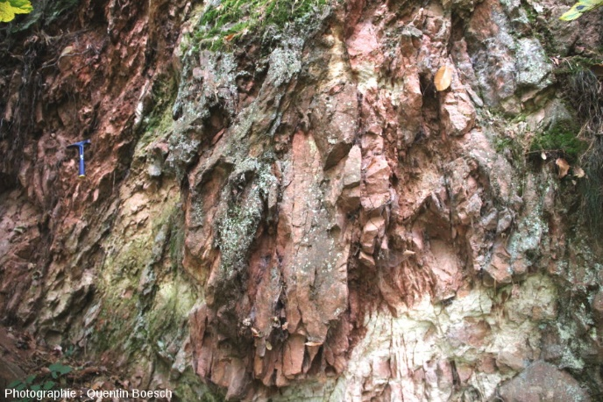  Droits réservés - © 2016 Quentin Boesch  Le grès vosgien est totalement bréchifié sur une trentaine de mètres de large. La stratification horizontale n’est même plus reconnaissable. Cela montre bien qu'une faille constitue plus un volume qu'un "plan" de faille. Ces brèches de faille sont aussi appelées gouges ou cataclasites.  Cette zone bréchifiée est située à une centaine de mètres d'une source d'eau minérale naturellement gazeuse (source Nessel) qui doit remonter grâce à ce réseau dense de fractures. Le marteau, à gauche, donne l'échelle. |  | Figure 34. Brèche de faille  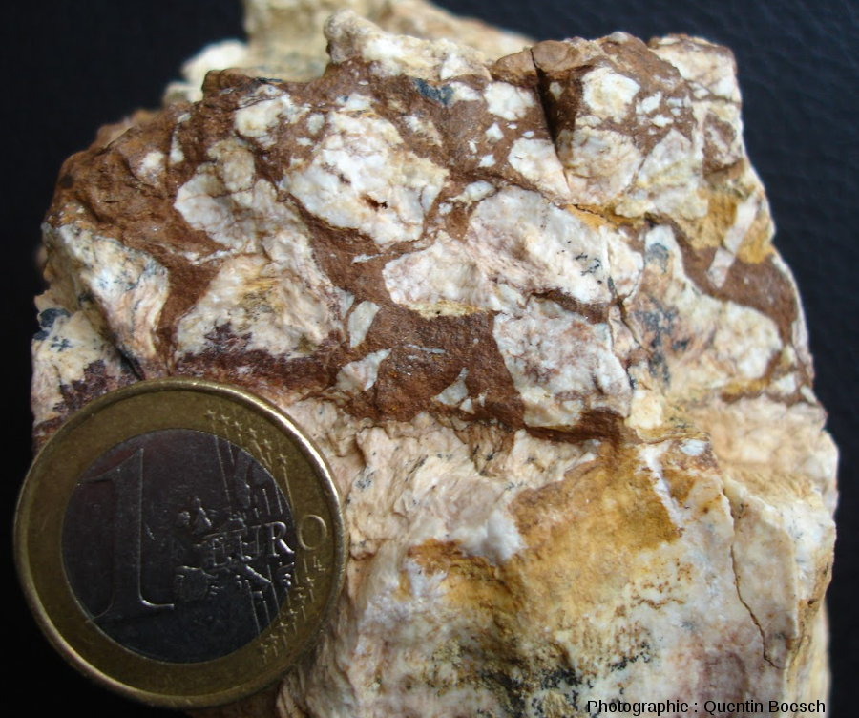  Droits réservés - © 2016 Quentin Boesch  On distingue des clastes de barytine et de grès cimentés par des oxydes de fer. Cette brèche s'est donc formée en trois épisodes qui peuvent être soit séparés soit proches dans le temps : d'abord formation d'un espace au sein du grès où de la barytine hydrothermale cristallise, puis jeu de la faille et bréchification du grès et de la barytine et enfin cimentation des clastes par des oxydes de fer. Cette brèche ne provient pas de la faille vosgienne mais d'une autre faille du champ de fractures.
Figure 35. Calcul du mouvement relatif vertical entre épaules bordières et fossé rhénan
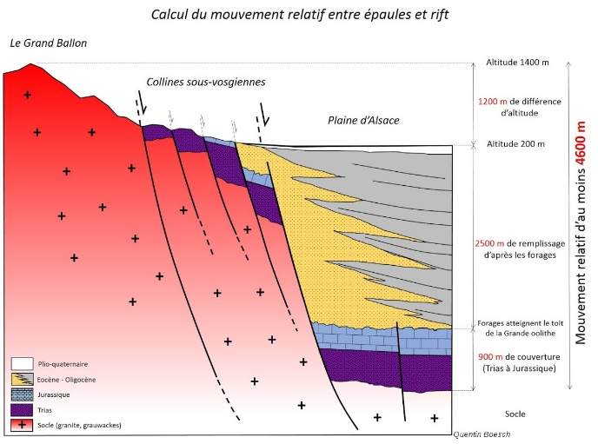
Droits réservés - © 2016 Quentin Boesch
Cette coupe très schématique montre que le socle (granite et grauwackes) affleure à 1400 m d'altitude dans les Vosges. Au centre du fossé les forages et les isobathes indiqués sur la carte de France au millionième indiquent que le toit du Jurassique se trouve à 2500 m de profondeur. En théorie il faudrait encore compter 900 m de couverture sédimentaire pour atteindre le socle. Le décalage total peut donc être estimé en mesurant la différence d'altitude de la limite socle-couverture. On trouve ainsi un décalage d'au moins 4600 m, et c'est une valeur minimale car une partie du socle a déjà été érodé au niveau des Vosges !
En supposant que les failles ont un pendage moyen de 60°, cela correspond à une extension horizontale de 2650 m pour ce système de failles à l'Ouest de l'Alsace. Comme la faille a une géométrie listrique en profondeur et qu'une partie du socle a été érodée au niveau des Vosges, l'extension horizontale réelle est supérieure à cette valeur.

Cependant cette vision en deux dimensions des coupes donne l'image de compartiments abaissés régulièrement ‘'en marches d'escaliers'', en réalité les failles se recoupent et s'anastomosent pour former une véritable mosaïque, il faudrait donc plutôt voir la structure des champs de fractures en trois dimensions comme un damier de compartiments.
Figure 36. Carte structurale d'une partie du champ de fractures de Guebwiller  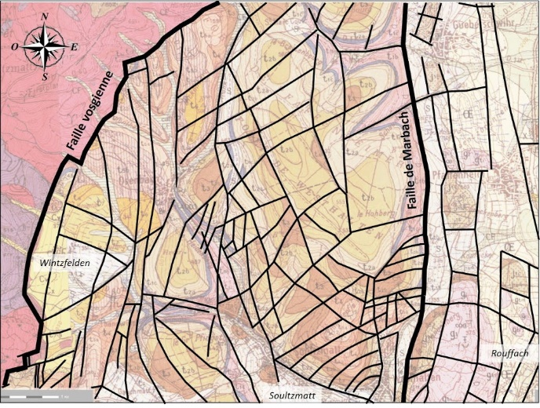  Droits réservés - © 2016 BRGM / Infoterre, modifié  Les failles visibles et supposées ou masquées de la carte géologique au 1/50 000 ont été surlignées pour permettre une meilleure lecture. On comprend bien la notion de découpage des compartiments en damier.  Fond géologique au 1/50 000 des cartes de Munster et Neuf-Brisach. | Figure 37. Bloc diagramme du champ de fractures de Ribeauvillé  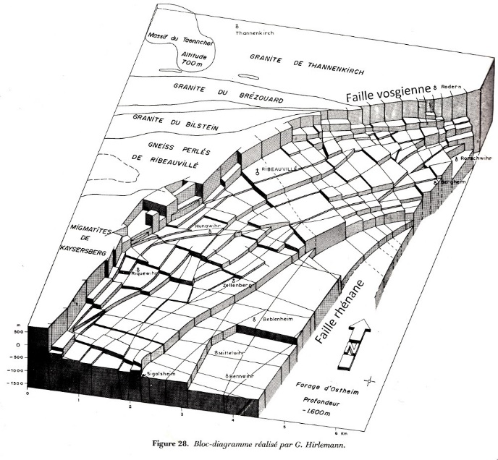  Droits réservés - © 1972 G. Hirlemann  Bloc diagramme réalisé dans un champ de fractures voisin de celui de Guebwiller, le champ de fractures de Ribeauvillé, illustrant cette notion de déformation en damier. On peut considérer que la géométrie de la déformation est analogue à celle du champ de fractures de Guebwiller. Cependant il manquerait le fossé secondaire et le horst pour pouvoir être parfaitement transposé à notre exemple.  Source : G. hirlemann, 1972, Géologie du champ de fractures de Ribeauvillé (Haut-Rhin), Livret-guide 29 p.
Globalement, il ressort de la carte structurale deux orientations privilégiées des failles : une direction plus ou moins méridienne (Nord-Sud) et une direction oblique Nord-Est Sud-Ouest (N40°). Comment expliquer cette complexité ? Pourquoi n'y a-t-il pas uniquement des failles d'orientation méridienne ? On interprète actuellement les champs de fractures comme résultant de l'interaction entre une déformation méridienne liée indirectement à la convergence Nord-Sud entre l'Europe et l'Afrique et un héritage structural hercynien d'orientation N40°. La structuration du socle dans la direction N40° est bien visible dans de nombreux accidents du socle vosgien (faille de Sainte-Marie-aux-Mines) et jusque dans le Massif central (faille des Cévennes). La formation du fossé rhénan au Cénozoïque aurait fait rejouer certaines de ces failles tout en surimposant une structuration méridienne N10° bien visible au niveau des failles normales bordières.
Ce schéma de damier lié à des failles à jeu purement normal doit encore être complexifié. En effet on trouve parfois des stries de glissement (tectoglyphes) qui indiquent des mouvements avec une forte composante décrochante. Il doit s'agir d'un rejeu postérieur de ces failles normales que l'on peut sans doute rapprocher de mouvements décrochants sénestres du fossé rhénan à partir du Miocène. Pour prouver formellement cette chronologie relative, il faudrait retrouver une faille avec les deux généraions de stries, les stries décrochantes recoupant les stries normales. Ces mouvements s'expliquent par la progression de la poussée alpine qui induit un décalage plus important de la Forêt Noire que des Vosges vers le Nord car la Forêt Noire se trouve plus à l'aplomb du front de déformation alpin. Cette remontée différentielle de la Forêt Noire par rapport aux Vosges est donc probablement à l'origine des mouvements décrochants sénestres observés.
Figure 38. Miroir de faille avec stries de glissement décrochantes  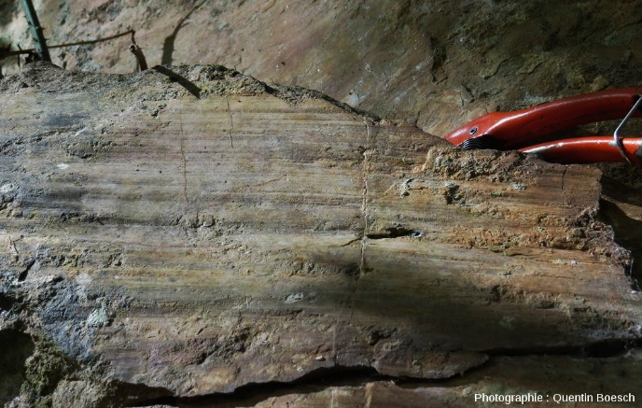  Droits réservés - © 2016 Quentin Boesch  Ces stries de glissement dans le grès vosgien montrent un mouvement qui possède une forte composante horizontale. D'autres arguments sur l'affleurement permettent de trouver un jeu décrochant sénestre. Le sécateur donne l'échelle. | Figure 39. Miroir de faille avec stries de glissement décrochantes  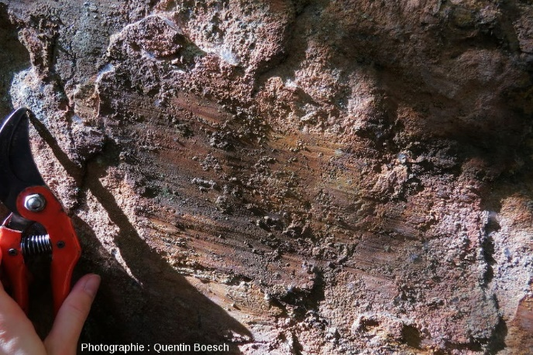  Droits réservés - © 2016 Quentin Boesch  Ces stries de glissement dans le grès vosgien montrent un mouvement qui possède une forte composante horizontale. D'autres arguments sur l'affleurement permettent de trouver un jeu décrochant sénestre. Le sécateur donne l'échelle.

L'impact de la géologie sur le vin
Il faut savoir qu'initialement l'Homme n'a pas forcément choisi d'implanter des vignes dans ces champs de fractures en raison de la géologie particulière du sous-sol. Le choix des lieux d'implantation s'est fait essentiellement sur des critères d'exposition des parcelles et de drainage des sols car c'est en étant modérément "stressée" dans ces lieux ensoleillés et bien drainés éloignés de son biotope d'origine que la vigne produit les meilleurs vins.
Les parcelles les plus propices à la vigne sont celles d'exposition Sud Sud-Est et d'altitude modérée (en plaine le drainage n'est pas suffisant et au-delà de 500 m d'altitude le raisin ne parvient pas à maturité). Le domaine des collines sous-vosgiennes est également favorable à la culture de la vigne de par l'effet de fœhn lié à la barrière topographique des Vosges qui réduit drastiquement la pluviométrie (il pleut 1500 à 2500 mm/an sur les Hautes Vosges contre 550 à 600 mm/an en moyenne au niveau des collines sous-vosgiennes).
Une fois implantée on peut tenter de déceler l'influence de la géologie sur les caractéristiques du vin. Il faut cependant garder à l'esprit que les caractéristiques du vin résulteront toujours d'une conjonction de facteurs qui définissent le terroir : la nature du sol et du sous-sol, l'ensoleillement et le microclimat de la parcelle de vigne ainsi que le savoir-faire du viticulteur. Il est donc complexe d'analyser rigoureusement le "signal" (impact de la géologie) par rapport au "bruit". Pour déceler l'influence de la géologie il est préférable de déguster des vins du même cépage, du même viticulteur, du même millésime, mais issus de parcelles différentes, ce qui ne manque pas dans un champ de fractures !
On peut ainsi facilement déceler des "airs de famille" chez des vins issus de vignes implantées sur un même substrat. Les vins issus de terroirs calcaires (calcaire à entroques, calcaire oolithique dans notre cas) sont généralement fins avec une acidité droite et soyeuse (sensation d'acidité sur le centre de la langue). Le même cépage sur un substrat plus argileux (argiles, marnes) donnera des vins plus larges en bouche (stimulation des récepteurs répartis sur toute la langue). Ce même cépage sur un substrat gréseux (grès vosgien, conglomérat principal, grès à Voltzia) donnera des vins avec une belle minéralité (acidité plus vive et plus incisive, avec un goût de "pierre à fusil"). Certaines vignes poussent sur des marnes noires du Lias, marnes riches en matière organique et en sulfures (pyrite). Quand elles sont très riches en carbone réduit et en sulfures, ces marnes sont parfois appelées ampélite. Ces ampélites, du grec ampelos qui signifie "vigne", étaient utilisées dans de nombreuses régions pour traiter les vignes, en particulier en y apportant du soufre. Outre ses propriétés "curatives" pour certaines maladies de la vigne, ce soufre donnerait un gout reconnaissable aux vins poussant sur ces roches, gout que l'on retrouve dans certains anjous qui poussent sur des ampélites siluriennes. Enfin les substrats granitiques donneront une acidité plus tranchée encore.
Ces caractéristiques retrouvées en dégustation ne se limitent pas aux vins d'Alsace. Les vins produits sur substrat calcaire en Bourgogne ou dans la Loire (Vouvray sur craie du Turonien…) donnent également une acidité droite et soyeuse malgré l'emploi de cépages différents !
Il serait même possible d'élargir la gamme des sous-sols étudiés en incluant les terroirs situés en dehors de ce champ de fractures car l'Alsace, bien que plus petite région viticole de France, est la région viticole qui possède la plus forte diversité de substrats géologiques. Il est possible de trouver (en plus des formations précédemment citées) des terroirs de gneiss, de schistes, de cinérites, des formations volcanosédimentaires (tuf, andésite), de grès, de calcaires, de marnes, de gypse, de lœss et d'alluvions de nature diverse.
La connaissance empirique des terroirs les plus adaptés à l'expression du cépage permettent aux viticulteurs d'adapter l'encépagement des parcelles. Ainsi les parcelles du grand cru Zinnkoepflé (relief présenté sur la coupe de la Vallée noble) permettent l’apogée du cépage Gewurztraminer car le sous-sol de calcaire, dolomie et marnes donne beaucoup de puissance aux vins et leur confère un potentiel de garde exceptionnel (de l'ordre de 10 à 15 ans). La géologie du sous-sol est également prise en compte soigneusement dans la délimitation de l'aire de l'AOC (appellation d'origine contrôlée) vin d'Alsace.
Quant à l'explication du lien entre géologie et caractéristiques organoleptiques, la question semble loin d'être tranchée. Il est possible que le sous-sol et le sol déterminent la rétention d'eau ce qui est un point qui affecte beaucoup le développement des arômes. Il est aussi possible que la chimie de la roche mère ait une influence sur les minéraux présents et disponibles dans le sol, qui eux-mêmes peuvent constituer des cofacteurs des voies de biosynthèse de certains composés aromatiques.

[1] Roches sédimentaires généralement de teinte sombre à ciment abondant (~20%), riches en chlorite et minéraux argileux, avec grains de quartz et feldspaths voire micas et caractérisées par la présence de débris abondants (>30%) de roches ferromagnésiennes et volcaniques. Roches abondantes dans plusieurs séries paléozoïques.
Mots clés : fossé rhénan, champ de fractures, faille normale, terroir

